Welkom in het nieuwe jaar! Hopelijk hebben jullie goed gevierd, jullie buikjes rond gegeten en genoten van de vakantie. Let goed op in deze maand want het is soms vrijdag en soms zaterdag, zodat je je niet vergist. We doen dit zodat de leden die op vrijdag/zaterdag een hobby hebben niet een hele maand moeten missen.
Geef ons zeker ook deze maand een seintje als je niet kan komen, zoals jullie altijd goed doen!
6 januari: Geen vergadering
Happy new year lieve kawelpjes en ouders!
Iedereen is nog te hard aan het vieren of op vakantie dus geen vergadering. Tot volgende week in het nieuwe jaar!!!
Zaterdag 12 januari: 18.30-20.30u: Desserten vergadering
Vandaag gaan we strijd voor de lekkere desserten die jullie van thuis meenemen. Wie kan de meeste desserten verzamelen en binnen smikkelen? Spannend!!
Meenemen: dessert naar keuze: pudding, taart, cake, chocomousse, rijstpap, ijs, koekjes, … (hoeft niet zelf gemaakt, eigen keuze )
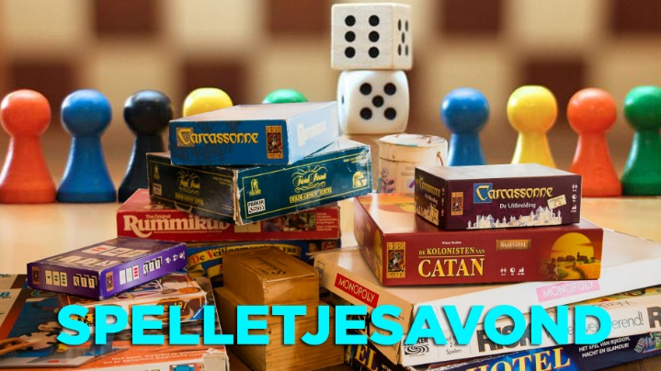
Vrijdag 18 januari: 18.30-20.30u: Casino avond
Geachte dames en heren,
Trek jullie prachtige kleren aan, neem jullie leukste gezelschapsspelletjes mee en gaan!
Wie heeft de mastermind, tactisch inzicht of geluk in de liefde (en dus niet in het spel)? We ontdekken het vandaag.

Vrijdag 25 januari: 18.30-20.30u: Schaatsen
Vandaag gaan we met zen allen schaatsen in Antarctica!! We spreken daar af (Moerelei 119 – 121 B-2610 Wilrijk) dus twijfel niet om te carpoolen. Want minder is meer hé
Wat heb je zéker nodig:
- Pas
- Handschoenen
- Dikke sokken
- Je schoenmaat kennen
- 6,50 Euro (als je zelf schaatsen hebt is het 3,50 Euro dus neem ze dan ook zeker mee )
- Je goed humeur en schaatskunsten
Tot dan!
Zo dat was het dan weer al, wat gaat de tijd snel.

Stevige linker van jullie geliefde leiding,
Akela, Tupi, Balou, Ikki, Toto en Wapi.

